**Czy Thalia Dealbata to dobry wybór?**

**Posiadasz piękne oczko wodne lub ogród ze zbiornikiem wodnym, ale nie wiesz jakie rośliny dla niego wybrać?**

**Jakie rośliny wybrać dla swojego ogrodu?**

W poniższym artykule postaramy się przybliżyć i omówić, czym jest [Thalia Dealbata](https://wodne-rosliny.pl/rosliny-do-oczka-wodnego/thalia-talia-dealbata-rarytas-roslina-do-oczka-wodnego) oraz wszelkie inne rośliny wodne, które coraz częściej możemy zauważyć w wielu ogrodach oraz odpowiednich oczkach wodnych. Warto zapoznać się z ich charakterystyką oraz czynnościami, które należy wykonać, aby utrzymać ją w dobrym stanie. Pochodzi z Ameryki Południowej i jest rośliną egzotyczną, jednakże świetnie sprawdzi się w klimacie europejskim, jako roślina wodna w oczku.

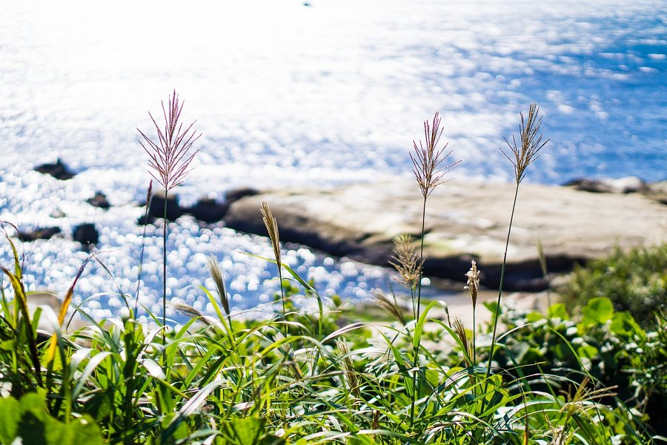

**Jak pielęgnować Thalie Dealbate?**

Pielęgnacja odmiany **Thalia Dealbata** jest dosyć prosta w pielęgnacji na co dzień. W zależności od konkretnej pory roku roślina będzie musiała być pielęgnowana w odpowiedni sposób, czyli powinny być przycinane stare oschłe liście, odpowiednio zabezpieczona na zimę. Warto jednak wiedzieć, że wymaga ona odpowiedniego podłoża. Jeżeli zależy nam na szybkim wzroście, możemy także zastosować odpowiedni nawóz, który zwiększy jej rozrastanie się.

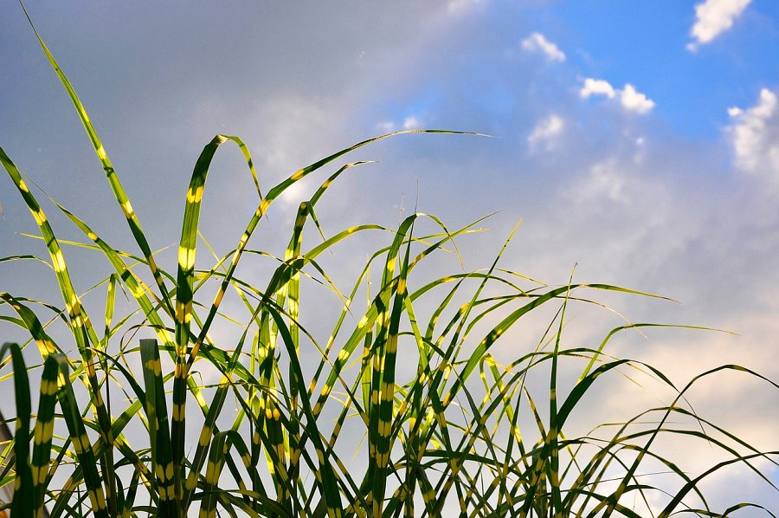

**Czy jest ona wymagającą rośliną?**

Roślina wodna *Thalia Dealbata* nie jest bardzo wymagająca, jednakże należy odpowiednio zadbać o dobry stan. Szczególnie jest to uwarunkowane przez pogodę oraz naturalne zmiany w porach roku. Zimą warto ją zabezpieczyć, natomiast na wiosnę odświeżyć, aby mogła kontynuować rośnięcie. Jest ona świetnym elementem dekoracyjnym, ponieważ idealnie nadaje się do oczka wodnego. Struktura liści pozwala jej na łatwe usuwanie wody, przy czym należy pamiętać, że powinniśmy umieścić ją w odpowiednim pojemniku z wodą, na tyle dużym, aby nie uschła.